Министерство науки и высшего образования РФ
Иркутский национальный исследовательский технический университет

МЕТОДИЧЕСКАЯ РАЗРАБОТКА
ПРАКТИЧЕСКОГО ЗАНЯТИЯ
ДЛЯ ПРЕПОДАВАТЕЛЯ

ДИСЦИПЛИНА: ОГСЭ.03 ИНОСТРАННЫЙ ЯЗЫК В ПРОФЕССИОНАЛЬНОЙ ДЕЯТЕЛЬНОСТИ
ТЕМА: «ФИЛЬТРЫ ОЧИСТКИ ТОПЛИВА»

Преподаватель:
Черкашина Татьяна Викторовна

г. Усолье-Сибирское
2022 год
Количество часов 90'
Тема занятия Лексический материал по теме «Фильтры очистки топлива»
Вид занятия Практика, интегрированное занятие
Тип занятия Комбинированное
Методы обучения: проблемный, метод критического мышления, эвристический
Цель: познакомить студентов с названиями составных частей фильтров очистки топлива.
Задачи:
Обучающие:
- Организовать деятельность учащихся по изучению темы «Фильтры очистки топлива» и обогащению словарного запаса студентов.
Воспитательные:
- создать условия, обеспечивающие воспитание интереса к будущей профессии «автомеханик»;
- способствовать формированию навыка работы в коллективе и команде;
- способствовать овладению навыков организации собственной деятельности, уметь определять методы и способы выполнения профессиональных задач, оценивать их эффективность и качество.
Развивающие:
- способствовать развитию навыка осуществлять поиск и использование информации, необходимой для эффективного выполнения профессиональных задач, профессионального и личностного развития.
- способствовать развитию навыков логического мышления, самостоятельности, навыков сравнения, обобщения, проводить анализ.

Требования к знаниям и умениям обучающихся по данной теме

Уметь:
- правильно называть на английском языке составные части фильтров грубой и тонкой очистки топлива;
- грамматически правильно составлять предложения для инструкций по сборке и разборке фильтров грубой и тонкой очистки топлива

Знать:
- правила написания на английском языке составные части фильтров грубой и тонкой очистки топлива;
- правила написания предложения для инструкций по сборке и разборке фильтров грубой и тонкой очистки топлива

Межпредметные связи

МДК 01.04. Техническое обслуживание и ремонт автомобильных двигателей

Обеспечение занятия
Наглядные пособия: Инструктивная карта «Устройство приборов системы питания», Power point presentation “Fuel filters”, видео «FilterSavvy - Baldwin Filters - Fuel Filters 3» https://youtu.be/sVCwitDP9-o
Раздаточный материал: дидактический материал
Литература:
Основная Кисель Л.Н. Профессиональный английский язык. Автосервис = Professional English. Car Service : учебное пособие / Л.Н. Кисель. – Минск : РИПО, 2016. – 294 с.: ил. http://www.iprbookshop.ru/67722.html
Дополнительная Епифанов Л.И. Техническое обслуживание и ремонт автомобилей : учеб.
пособие / Л.И. Епифанов, Е.А. Епифанова. — 2-е изд., перераб. и доп. — М. : ИД
«ФОРУМ» : ИНФРА-М, 2018 — 349 с.

Ход занятия
Этапы | Действия преподавателя | Действия обучающихся | Обоснование методических приемов
1 | 2 | 3 | 4
1. Организационный момент | - Приветствует обучающихся.  - Проверяет внешний вид, санитарное состояние учебной комнаты, готовность обучающихся к занятию.  - Отмечает отсутствующий. | - Приветствуют преподавателя.  - Занимают рабочие места.  - Слушают преподавателя. | - Организация обучающихся.  - Воспитание аккуратности, ответственности.
2. Мотивация учебной деятельности | - Сообщает тему, план и цели занятия. | - Слушают преподавателя.  - Осмысливают план занятия; ставят пред собой цели. | - Создание рабочей обстановки, настроя на целенаправленную деятельность.  - Активация внимания.  - Побуждение к самостоятельной учебной деятельности.
3. Контроль исходного уровня знаний | Контроль исходного уровня знаний, с помощью устного индивидуального опроса на русском языке. | Отвечают на вопросы преподавателя. | - Определить уровень усвоения учебного материала.  - Выявить уровень подготовки к занятию.
- Практическая часть занятия | 1. Знакомство студентов с лексикой по теме на английском языке.  1. Слайд 1-4  Преподаватель раздает раздаточный материал – таблица. Дает инструкцию по выполнению задания: посмотреть видео «FilterSavvy - Baldwin Filters - Fuel Filters 3» https://youtu.be/sVCwitDP9-o и заполнить таблицу (Приложение №1).  2. Слайд 5-14  Преподаватель показывает слайды с изображением деталей фильтров очистки топлива и опрашивает студентов, просит повторить название деталей. (Приложение №2). | 1. Студенты смотрят видео на английском языке и заполняют таблицу. (Приложение №1)  2. Студенты повторяют за преподавателем слова на английском языке. | - Определить умение применять теоретические знания при выполнении заданий.  - Отработка умения применять полученные знания при выполнении заданий, направленных на нахождение английских эквивалентов и составлении инструкций по теме «Фильтры очистки топлива».  - Развитие умений планировать свою деятельность и контролировать ее, отработка навыков самостоятельной работы.  - Отработка навыков работы в группе.  - Воспитание трудолюбия.
 | 2. Работа в команде.  Слайд 15-17  Преподаватель делит студентов на 2 группы. Раздает карточки-пазл, дает устную инструкцию по выполнению задания (Приложение №3).  Проводится устная проверка.  Студенты каждой группы зачитывают названия частей фильтров, сверяются с ответами в презентации. | Выполняют предложенные задания в группе. Проверяют правильность выполненного задания устно.
 | 3. Индивидуальная самостоятельная работа.  Преподаватель проводит устный инструктаж по выполнению задания. (Приложение №4).  Преподаватель консультирует обучающихся при самостоятельном выполнении заданий.  Проводится проверка.  Студенты зачитывают выполненные задания. Преподаватель оценивает работу студентов. | - 3. Выполняют предложенные задания самостоятельно, при необходимости обращаются за помощью к преподавателю.  - Отрабатывают написание новых слов.  Проверяют правильность выполненного задания устно. Студенты зачитывают выполненные задания.
 | 4. Работа в команде.  Преподаватель проводит устный инструктаж по выполнению задания. Из карточек из предыдущего задания составить инструкции по сбору и разбору фильтров топлива.  (Приложение №4).  Проводится устная проверка.  Студенты каждой группы зачитывают названия частей фильтров, сверяются с ответами в презентации (слайд 18-22). | 4. Выполняют предложенные задания в группе. Проверяют правильность выполненного задания устно.
 | 5. Работа в команде.  Преподаватель дает устную инструкцию, образовавшимся (по количеству составленных инструкций) 4ем командам.  Собрать и разобрать настоящие фильтры грубой и тонкой очистки. | - 5. Выполняют предложенное задания. Один член команды зачитывает инструкцию, остальные студенты по одному (друг за другом) выполняют приказы в инструкции.  Разбирают допущенные ошибки при выполнении задания.
5. Итоговый контроль знаний | Преподаватель дает проверочную работу по вариантам с целью проверки усвоения студентами нового материала и его закрепления. (Приложение №5)  Контролирует работу обучающихся.  Проводится самопроверка (слайд 23) | - Внимательно читают и осмысливают задания.  - Выполняют задание на сопоставление картинки и слова на английском языке. | - Определить уровень логического мышления.  - Проверить понимание обучающимися учебного материала.  - Выявить уровень освоения учебного материала.
6. Резюме | - Подводит итоги занятия.  - Разбирает допущенные ошибки при выполнении заданий.  - Отвечает на вопросы обучающихся.  - Дает задание на дом:  1. Выучить названия составных частей фильтров очистки топлива. | - осмысливают итоги занятия;  - задают вопросы;  - записывают домашнее задание. | - Активизировать самоподготовку.  - Развитие поисковых умений  - Воспитание ответственности, добросовестности при выполнении домашнего задания.
7. Заключительная часть | - Преподаватель объявляет что занятие закончено.  - Напоминает обучающимся убрать учебные и рабочие места. | - Убирают рабочие места;  - покидают учебную комнату. | - Развитие чувства ответственности за порученное дело.  - Привитие любви к чистоте и порядку.

ХРОНОКАРТА ПРАКТИЧЕСКОГО ЗАНЯТИЯ
№ | Элемент занятия | Время  (в минутах) | Приложение
1 | Организационный момент. Мотивация учебной деятельности | 3
3 | Контроль исходного уровня знаний | 15
5 | Практическая часть занятия | 40 | №1,2,3,4
6 | Итоговый контроль знаний | 5 | №5
7 | Резюме | 5
8 | Заключительная часть | 2

Приложение 1
Task 1. Watch the Video and fill in the table with the missing information.

 | Coarse Filters  (primary filter) | Fine filters  (secondary filter)
Elements
Functions
Location

after the fuel pump
gasket

This type of filter removes small particles with sizes greater than 0,05 - 0,07 mm from the fuel.

The filter cleans all impurities larger than 3-5 microns.
Baseplate

canister
Filter media

centertube

Compression spring
before the fuel pump

Приложение 2
Dictionary
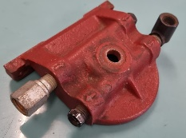 | 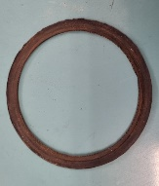 | 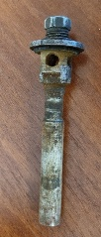 | 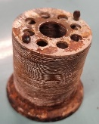 | 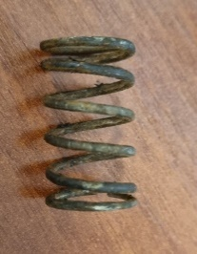
Baseplate | Gasket | Centertube | Filter media | Compression spring
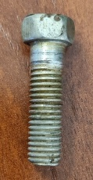 | 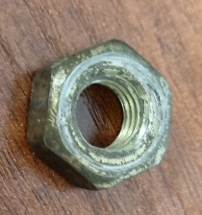 | 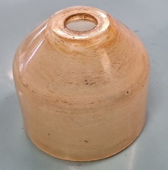 | 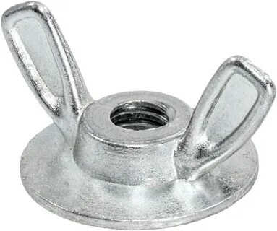 | 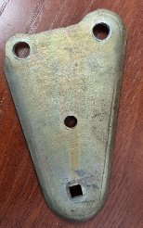
Screw | Washer | Canister | Cover retaining wing nut | Holder plate

Приложение 3
Task 2. Do the puzzle and name the parts.
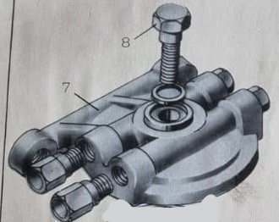
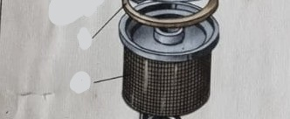
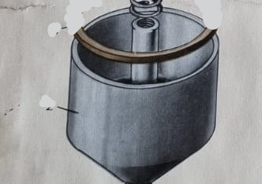

Продолжение приложения 3
Task 2. Do the puzzle and name the parts.
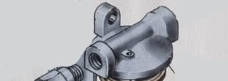

Приложение 4
Task 3. Write the correct words into the gaps.
 | Фильтр-отстойник грубой очистки топлива (разборка) |  | Coarse Filter
 | Отверните пробку слива отстоя топлива |  | Remove the ____________
 | Выверните стяжной болт (вверху) |  | Loosen the _____________
 | Снимите крышку |  | Remove the ____________
 | Снимите прокладку |  | Remove the ____________
 | Выньте фильтрующий элемент из стакана отстойника |  | Remove the ___________ from the _______________
 | Выньте пружину |  | Remove the ______________________
 | Фильтр-отстойник грубой очистки топлива (сборка) |  | Coarse Filter
 | Вставьте пробку слива отстоя топлива в стакан отстойник |  | Insert the _________ into the_____________
 | Вставьте пружину |  | Insert the __________________
 | Вставьте фильтрующий элемент |  | Insert the ____________
 | Наденьте прокладку |  | Insert the ____________
 | Наденьте крышку |  | Insertthe _____________
 | Закрутите стяжной болт |  | Tighten the __________
 |  | Фильтр тонкой очистки топлива (разборка) | Fine Filter
 |  | Открутите фильтр от держателя | Remove the filter from the _________________
 |  | Отверните рукой барашковую гайку | Remove the ___________________ by hand
 |  | Снимите стакан отстойник | Remove the __________
 |  | Выньте фильтрующий элемент из стакана отстойника | Remove the __________ from the _____________
 |  | Фильтр тонкой очистки топлива (сборка) | Fine Filter
 |  | Вставьте фильтрующий элемент в стакан отстойник | Insert _____________ into the _____________
 |  | Вставьте стакан отстойник в корпус фильтра/Наденьте крышку. | Insert the ____________
 |  | Прикрутите плотно рукой барашковую гайку | Tighten the ____________________ snugly by hand
 |  | Прикрутите фильтр к держателю | Tighten the filter with the ______________________

Приложение 5
Test
Screw
Baseplate
Compression spring
Canister
Filter media

Приложение 6

Эталоны ответов к приложению №3

Baseplate

Filter media

Compression spring

Gasket

Centertube
Canister

Screw
Washer

Baseplate

Gasket

Filter media

Centertube
Canister

Screw
Washer

Эталоны ответов к приложению №4
Task 3. Write the correct words into the gaps.
 | Фильтр-отстойник грубой очистки топлива (разборка) |  | Coarse Filter
 | Отверните пробку слива отстоя топлива |  | Remove the centertube
 | Выверните стяжной болт (вверху) |  | Loosen the screw
 | Снимите крышку |  | Remove the baseplate
 | Снимите прокладку |  | Remove the gasket
 | Выньте фильтрующий элемент из стакана отстойника |  | Remove the filter media from the canister
 | Выньте пружину |  | Remove the compression spring
 | Фильтр-отстойник грубой очистки топлива (сборка) |  |  | Coarse Filter
 | Вставьте пробку слива отстоя топлива в стакан отстойник |  |  | Insert the centertube into the canister
 | Вставьте пружину |  |  | Insert the compression spring
 | Вставьте фильтрующий элемент |  |  | Insert the filter media
 | Наденьте прокладку |  |  | Insert the gasket
 | Наденьте крышку |  |  | Insert the baseplate
 | Закрутите стяжной болт |  |  | Tighten the screw
 |  | Фильтр тонкой очистки топлива (разборка) |  |  | Fine Filter
 |  | Открутите фильтр от держателя |  |  | Remove the filter from the holder plate
 |  | Отверните рукой барашковую гайку |  |  | Remove the cover retaining wing nut by hand
 |  | Снимите стакан отстойник |  |  | Remove the canister
 |  | Выньте фильтрующий элемент из стакана отстойника |  |  | Remove the filter media from the canister
 |  | Фильтр тонкой очистки топлива (cборка) |  |  | Fine Filter
 |  | Вставьте фильтрующий элемент в стакан отстойник |  |  | Insert filter media into the canister
 |  | Вставьте стакан отстойник в корпус фильтра/Наденьте крышку. |  |  | Insert the baseplate
 |  | Прикрутите плотно рукой барашковую гайку |  |  | Tighten the cover retaining wing nut snugly by hand
 |  | Прикрутите фильтр к держателю |  |  | Tighten the filter with the holder plate

Эталоны ответов к приложению №4

Test
Baseplate | Canister | Screw | Filter media | Compression spring

